Tài liệu mô tả thiết kế đóng gói và gửi bản tin theo thời gian lên server sử dụng Module SIM

1. Lưu đồ chương trình

* Tổng quan:

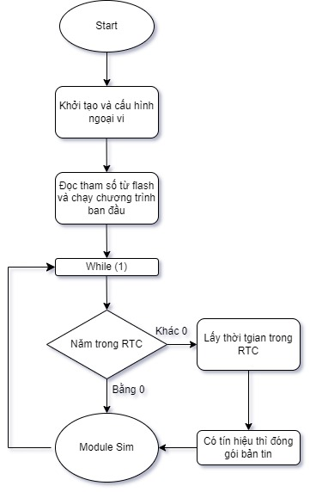

* Module SIM

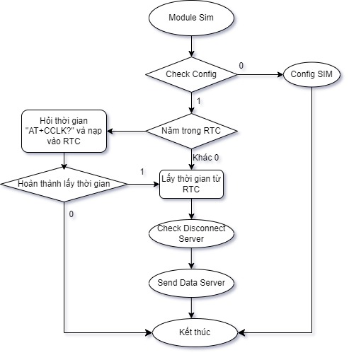

* Cấu hình Module SIM:

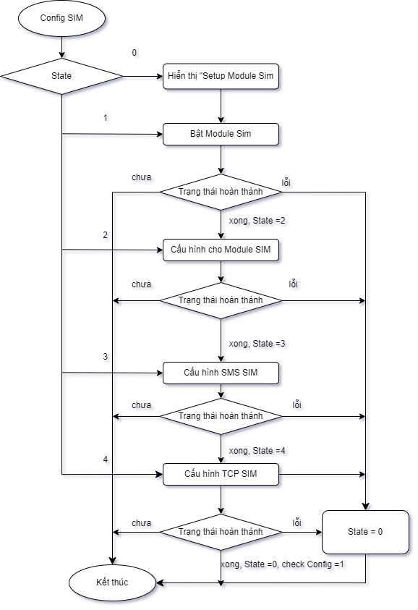

* Kiểm tra mất kết nối và gửi dữ liệu:

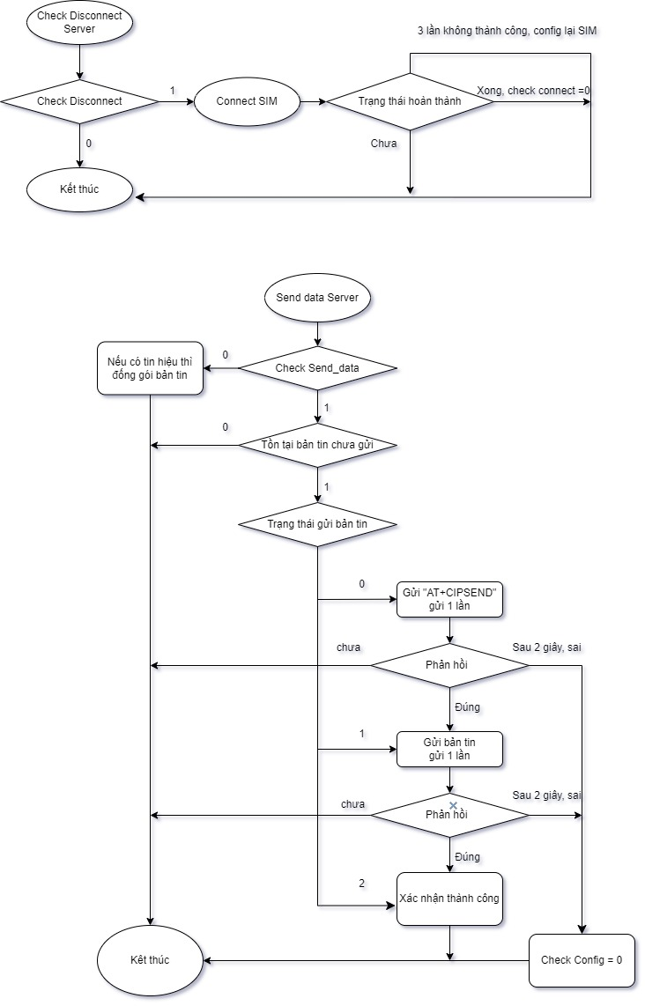

1. Chi tiết các thành phần trong lưu đồ chương trình
   1. Tổng quan
      1. Khởi tạo và cấu hình ngoại vi

* Các biến trong chương trình
* RTC: Sử dụng để tạo thời gian chuẩn để đóng gói bản tin.
* Usart1: Debug lỗi hoặc gửi lệnh từ terminal vào module sim
* Usart3: Stm32 kết nối với module qua giao thức Usart
  + 1. Đọc tham số từ bộ nhớ Flash và chạy chương trình ban đầu
* Ban đầu giá trị sẽ được lấy được từ khai báo biến trên chương trình, nếu chương trình đã có thay đổi thì sẽ được lưu vào Flash, lúc này đọc giá trị từ Flash và chạy chương trình theo các biến từ Flash bao gồm địa chỉ đang được đọc và địa chỉ đang được viết trong Flash để tránh mất bản tin cần được gửi.
  + 1. While (1)
* Các task trong chương trình cần chạy sẽ thực hiện trong này, trong while không sử dụng delay nên các task cần thực hiện sẽ được thực hiện nhanh chóng mà không bị gián đoạn
  + 1. Năm trong RTC
* Sau khi cấu hình ngoại vi thành công và đến hàm main thì lấy giá trị năm trong RTC để xác định thời gian hiện tại. Nếu bằng 0 tức là thời gian trong RTC sai, khác 0 tức là thời gian trong RTC đúng
  + 1. Lấy thời gian trong RTC
* Nếu thời gian đúng và đã lấy được thời gian thì lưu vào biến lưu thời gian để đóng gói bản tin.
* Thời gian được lấy liên tục trong chương trình. Xác định thời giant hay đổi theo giây để đóng gói bản tin cần thiết
  + 1. Có tín hiệu thì đóng gói bản tin
* Nếu đến thời gian cần đóng gói, biến đóng gói bản tin sẽ được gán bằng 1. Nếu đang không trong quá trình gửi bản tin thì bản tin sẽ được đóng gói và nạp vào Flash. Page cuối cùng của Flash sử dụng để lưu địa chỉ của biến đang đọc Flash và địa chỉ biến đang lưu Flash
  + 1. Module SIM
* Trong khối này sẽ thực hiện cấu hình kiểm tra mất kết nối và gửi bản tin. Chi tiết được trình bày bên dưới.
  1. Module SIM
     1. Config SIM
* Cấu hình Module sim bằng các lệnh AT tương ứng. Chi tiết được trình bày bên dưới
  + 1. Hỏi thời gian “AT+CCLK?” và nạp vào RTC
* Gửi lệnh “AT+CCLK?” đến Module Sim và nếu phản hồi thì lấy giá trị thời gian nạp vào RTC
* Nếu chưa kịp phản hồi thì kết thúc và đợi vòng while quay lại để kiểm tra phản hồi
  + 1. Lấy thời gian từ RTC
* Thời gian tử RTC sẽ được lấy liên tục để đảm bảo cho việc đóng gói bản tin
  + 1. Check Disconnect Server
* Khối này có tác dụng kiểm tra mất kết nối với server để kết nối và cấu hình lại. Chi tiết được trình bày như bên dưới
  + 1. Send Data Server
* Khối này có tác dụng gửi data lên server và cho phép đóng gói hay gửi bản tin. Chi tiết được trình bày bên dưới
  1. Config SIM
* Khối này có 5 trạng thái tương ứng với 5 phần để cấu hình cho Module sim bao gồm:
* Trạng thái 0: Hiển thị “Setup Module Sim” để xác định bắt đầu cấu hình Module Sim
* Trạng thái 1: Bật Module Sim
* Trạng thái 2: Cấu hình cho Module Sim
* Trạng thái 3: Cấu hình SMS cho Module Sim để đợi nhận tin nhắn
* Trạng thái 4: Cấu hình TCP cho Module Sim để kết nối với Server
* Bật Module Sim:
* Bước 1: Kéo chân ON/OFF Sim xuống 0 trong 2giây
* Bước 2: Kéo chân RESET và PWKEY xuống 0 và kéo chân ON/OFF Sim lên mức 1 trong 1giây
* Bước 3: Kéo chân PWKEY lên mức 1 trong 3 giây
* Bước 4: Kéo chân PWKEY xuống mức 0 và đợi trong 15 giây để Module Sim sẵn sang
* Cấu hình cho Module Sim gồm các commad tuần tự như sau:
* “AT”. Phản hồi “OK”
* “AT+CIPCLOSE=1”. Phản hồi “OK”
* “AT+CPIN?”. Phản hồi “OK”
* “AT+CICCID”. Phản hồi “OK”
* “AT+CSQ”. Phản hồi “OK”
* “AT+CGREG?”. Phản hồi “OK”
* “AT+CGATT?”. Phản hồi “CGATT: 1”
* Nếu gửi 10 lần mà lệnh nào không thành công thì gửi lệnh . “AT+CFUN=4” phản hồi “OK” sau đó gửi “AT+CFUN=1” Phản hồi “OK” sau đó gửi lại từ lệnh “AT”
* Sau 3 lần vẫn không thành công thì quay về trạng thái 0
* Tùy từng lệnh để đợi phản hồi là 500ms hoặc 10s
* Cấu hình SMS cho sim gồm các lệnh sau:
* “AT+CMGF=1”. Phản hồi “OK”
* “AT+CNMI=1,2”. Phản hồi “OK”
* Nếu gửi 10 lần mà lệnh nào không thành công thì sẽ quay về trạng thái 0.
* Cấu hình TCP cho sim gồm các lệnh sau:
* “AT+CIPTIMEOUT=30000,20000,40000,50000”. Phản hồi “OK”
* “AT+CIPMODE=0”. Phản hồi “OK”
* “AT+NETOPEN”. Phản hồi “SUCCESS”
* “AT+IPADDR”. Phản hồi “SUCCESS”
* “AT+CIPRXGET=0,1”. Phản hồi “OK”
* “AT+CIPOPEN=1, \” TCP\”, \”113.190.240.47\”,7577,0”. Phản hồi “SUCCESS”
* Nếu gửi 10 lần mà lệnh nào không thành công thì sẽ quay về trạng thái 0.
* Nếu thành công thì xác nhận đã cấu hình thành công Module Sim
  1. Check Disconnect Server
* Check các trường hợp mất kết nối có thể phát hiện và thực hiện kết nối lại
* Khối Connect Sim tương tự như khối Config SIM thay vì trước bật tắt sim thì dùng lệnh “AT+CFUN=4” và “AT+CFUN=1”.
* Nếu sau 3 lần mà vẫn không kết nối lại được thì sẽ chạy lại khối Config SIM
  1. Send data Server
* Sử dụng một biến để tránh trường hợp bản tin chưa gửi xong thì đã đóng gói vào Flash gây ra lỗi. Biến này để xác định chỉ cho phép đóng gói hoặc gửi bản tin.
* Phát hiện bản tin chưa được gửi bằng cách thấy nếu như địa chỉ của bản tin cần đọc và địa chỉ của bản tin được viết khác nhau thì sẽ thực hiện lấy bản tin vào gửi sau đó tăng giá trị của địa chỉ đọc lên.
* Có 3 bước để gửi bản tin:
* Bước 1: Gửi “AT+CIPSEND” và đợi phản hồi “>”
* Bước 2: Sau khi nhận được phản hồi thì lấy bản tin và gửi đi.
* Bước 3: Đợi bản tin phản hồi “SUCCESS” là thành công
* Trong quá trình đợi bản tin phản hồi thì nếu không nhận được sau 2 giây hoặc nhận sai thì sẽ thực hiện lại khối Config Sim
  1. Quá trình đọc ghi bản tin trong Flash
     1. Các biến và tham số cần sử dụng
* Một Page của Flash gồm 1024Byte
* Một bản tin là 32Byte nên 1 page của Flash có 32 bản tin
* Sử dụng từ Page 100 đến hết Page 252 (Page_100 và Page_253)
* Các biến cần sử dụng:
* Địa chi viết trong Flash: W
* Page của địa chỉ viết trong Flash: PW
* Địa chỉ đọc trong Flash: R
* Page của địa chỉ đọc trong Flash: PR
  + 1. Xử lý trong trường hợp mất kết nối và có kết nối

1. Có kết nối

* Nếu có tín hiệu đóng gói thì đóng gói sau đó nạp bản tin vào Flash. Cộng W lên 32Byte (W=W+32) và ghi giá trị W vào Page 253 của Flash
* Nếu R khác với W. Thì lấy bản tin trong Flash sau đó gửi. Thành công thì R=R+32=W
* Nếu W= PW + 1024 thì PW=PW + 1024
* Nếu R= PR + 1024 thì PR=PR + 1024
* Nếu PW = Page_253 thì: PW=W= Page_100
* Nếu PR = Page_253 thì PR=R=Page_100
* Nếu W bằng địa chỉ đầu tiên của page thì xóa page để bắt đầu ghi

1. Mất kết nối

* Ghi như là có kết nối
* Nếu sau khi cộng thêm 32 và W=R thì PR=R=PR+1024
* Nếu PW = Page_253 thì: PW=W= Page_100
* Nếu PR = Page_253 thì PR=R=Page_100
* Có kết nối: Đọc cho đến khi R=W (hết bản tin được lưu trữ)

1. Các lỗi thường gặp và lưu ý

* Thời gian nhận xong Uart dài khó kiểm soát. Cách khắc phục là sử dụng phương pháp tính baud rate và đợi byte cuối cùng nhận được so với thời gian nhận byte của baud rate để xác định byte đã truyền xong chưa
* Khi đọc viết flash cần lưu ý
* Flash chỉ cho phép viết vào 4 byte 1 lần
* Flash chỉ cho phép xóa 1 page tương ứng với 1024 Byte lấy địa chỉ đầu tiên của page bằng cú pháp 0x0800000 + 1024*x. x là số thứ tự các page
* Không đóng mở Flash liên tục, chỉ đóng mở khi cần viết vào Flash
* Flash không cho viết chồng nên cần xóa trước khi viết
* Khi gặp lỗi “Ongoing” khi dùng lệnh “AT+NETOPEN” thì xem lại xem khi cấu hình đã sử dụng lệnh “AT+CIPCLOSE=1” hay chưa
* Khi Flash đang được mở thì không nhận được Uart từ Module Sim. Cần phân chia rõ việc gửi dữ liệu và đóng gói dữ liệu. Khi gửi xong mới cho phép đóng gói ghi vào Flash, khi đóng gói xong mới cho gửi dữ liệu đi.
* Lỗi trong ngày mới khi lấy thời gian thì sẽ bị lệch đi ít nhiều cần phải xác nhận khoảng thời gian để cho phép gửi dữ liệu tránh dữ liệu gửi 2 lần
* Tất cả các lệnh khi gửi và Module Sim cần đợi thời gian phản hồi. Nếu sau thời gian đó không nhận được phản hồi để xét chuỗi thì tắt bật và cấu hình lại Module Sim